**UNIVERSIDADE FEDERAL DO PARANÁ**

**SETOR DE TECNOLOGIA**

**DEPARTAMENTO DE ENGENHARIA ELÉTRICA**

**TE 903- COMUNICAÇÃO DIGITAL**

Schadrac Wanza Isula – GRR20169906

**RELATÓRIO SIMULAÇÃO 1–TE903-NA – Estimação da BER de um Sistema 16-QAM – DATA 29/01/2021**

CURITIBA

2021

Schadrac Wanza Isula – GRR20169906

**RELATÓRIO SIMULAÇÃO 1–TE903-NA – Estimação da BER de um Sistema 16-QAM – DATA 29/01/2021**

Relatório acadêmico apresentado à a disciplina de comunicação digital, do curso de graduação em Engenharia Elétrica, da Universidade Federal do Paraná (UFPR).

Orientador: Prof. Evelio Martin Garcia Fernandez

CURITIBA

2021

SUMÁRIO

1 INTRODUÇÃO 1

2 PARTE 1 2

3 PARTE 2 4

4 CONCLUSÃO 6

5 CODIGO DA SIMULAÇÂO....................................................................................................7

# 1 INTRODUÇÃO

Esse relatório consistiu-se em fazer simulações em matlab de transmissão digital de 16 QAM, a partir de script da simulação passada 16-QAM, fazer uma estimação da taxa de Erro (BER) de bit na recepção do equivalente em banda base com equalização de canal como mostrado na figura abaixo. O trabalho será repartido em duas patres, onde:

Parte 1 simulação com N1=2, N2=5;

Parte 2 com que melhora o desempenho do equalizador.

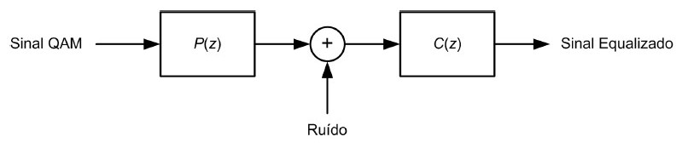

Figura 1: Equivalente em banda base do sistema com equalização

# 2 Parte 1

Nessa parte foi utilizado o script de *ber_equivalenteBB_16QAM_multipath.m*, como ponto de partida para realização da simulação, foi necessário fazer a resposta impulsiva *P(Z)*. para N1=2 e N=3, foi plotado a função de transferência do canal com distorção, a função de transferência do equalizador implementado e a função de transferência conjunta canal-equalizador em uma única figura como mostrado na figura 2.

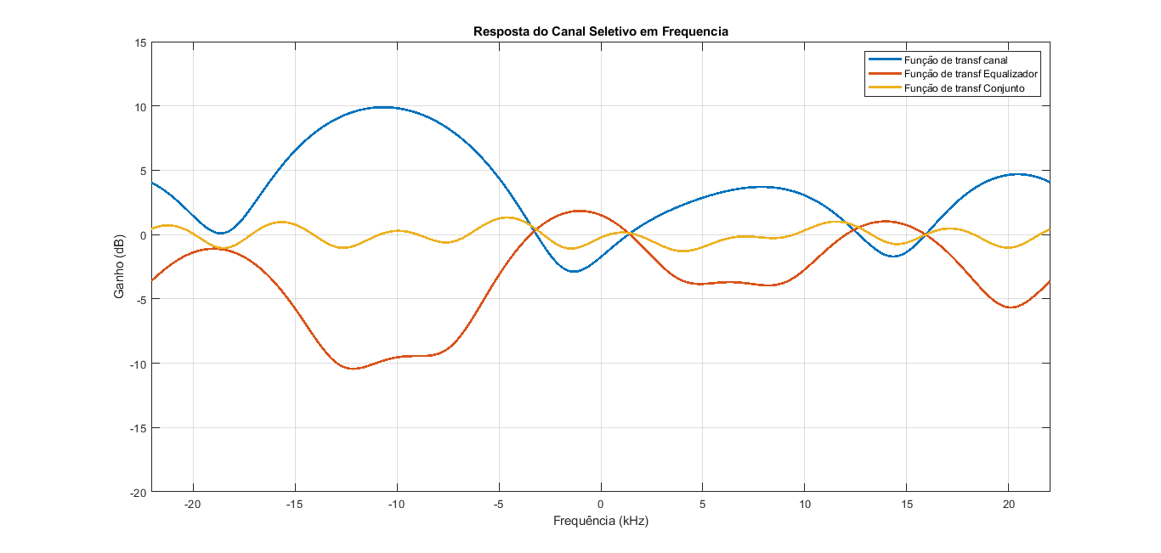

Figura 2: Função de transferência.

o código da simulação será anexado no final do relatório

$$Fs=44100 Hz;$$

$$Fc=8000 Hz;$$

$$Ts=\frac{1}{Fs};$$

$$Oversampling=10, Fator \frac{Fs}{R};$$

$R=\frac{Fs}{oversampling}=\frac{44100}{10}=4410 simbolos por seg$;

$$del=25;$$

$$rolloff=0.5.$$

ISI_channel = [0.19+0.56j 0:45-1.28j 0.14-0.53j -0.19+ 0.23j 0.33 + 0.51j].

Foi plotado também o diagrama de constelação como está na figura 3 abaixo:

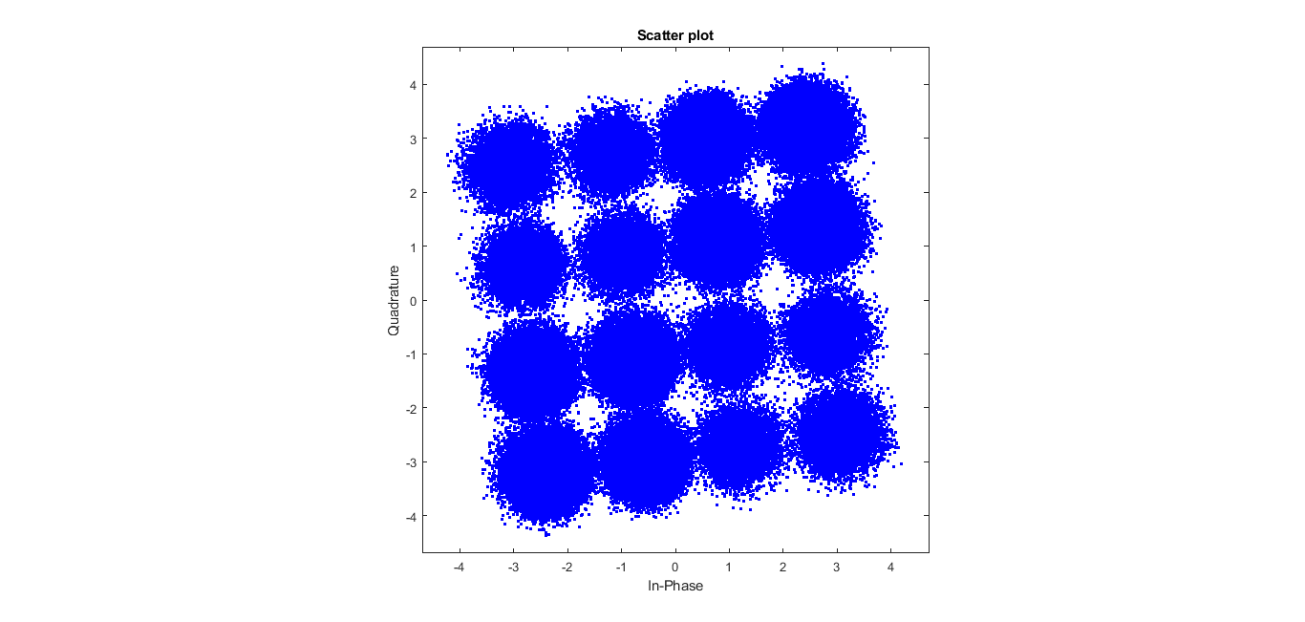

Figura 3: Diagrama de constelação

E as curvas de desempenhe do erro (ER vs. Eb/No) em uma única figura para canal gaussiano (isso quer dizer que colocamos o ISI_channel = 1, no código), canal com distorção sem Equalização e canal com distorção com Equalização.

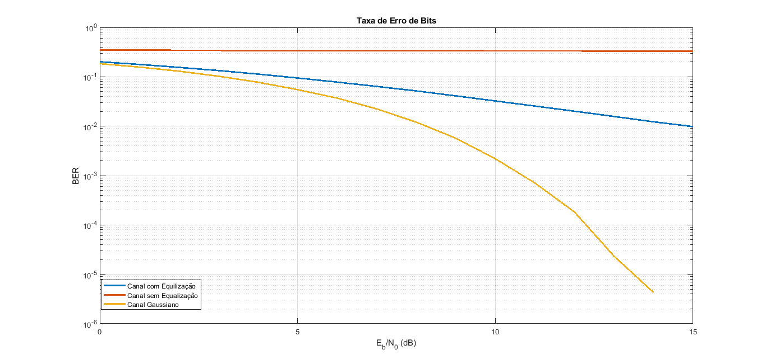

Figura 4: Curvas de desempenho de BER

# 3 Parte 2

Nessa parte, foi feito a escolha de N1 e N2 que torna melhor o desempenho do Equalizador por tentativa, mudando os números e foi constatado que os melhores números para tornar melhor o Equalizador, foi N1=7 e N2=18. A partir desse foi plotado a função de transferência do canal com distorção, a função de transferência do equalizador implementado e a função de transferência conjunta canal-equalizador em uma única, como mostrado na figura abaixo:

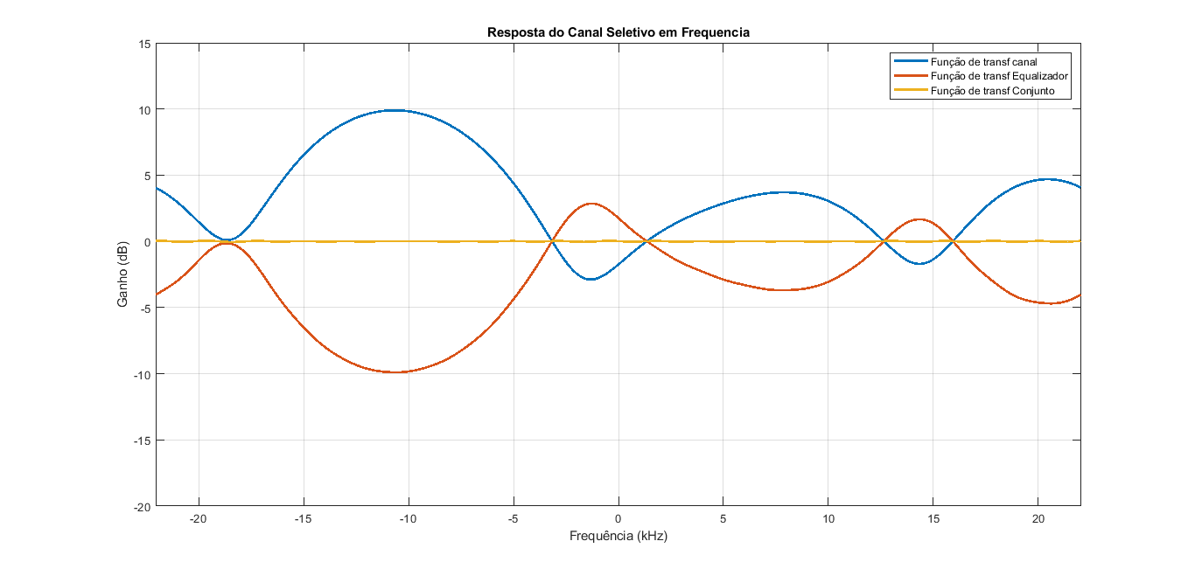

Figura 5: Função de transferência do melhor Desempenho o Equalizador

Com os valores escolhido, foi plotado o diagrama de constelação abaixo:

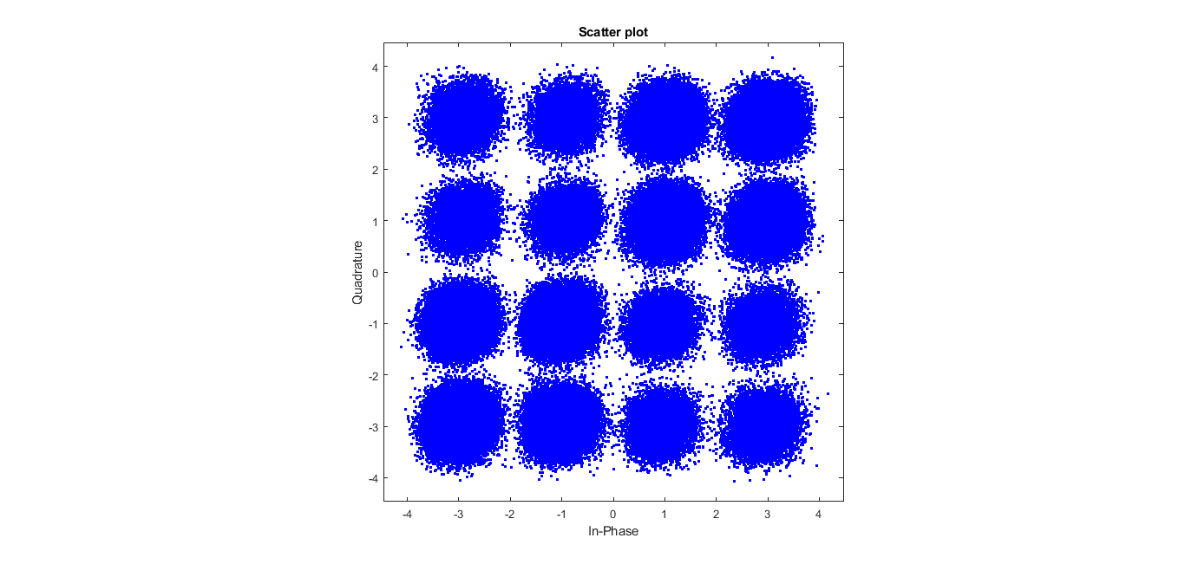

Figura 6: Diagrama de constelação

Também as curvas de desempenhe do erro (ER vs. Eb/No) em uma única figura para canal gaussiano (isso quer dizer que colocamos o ISI_channel = 1, no código), canal com distorção sem Equalização e canal com distorção com Equalização como foi feito na parte 1.

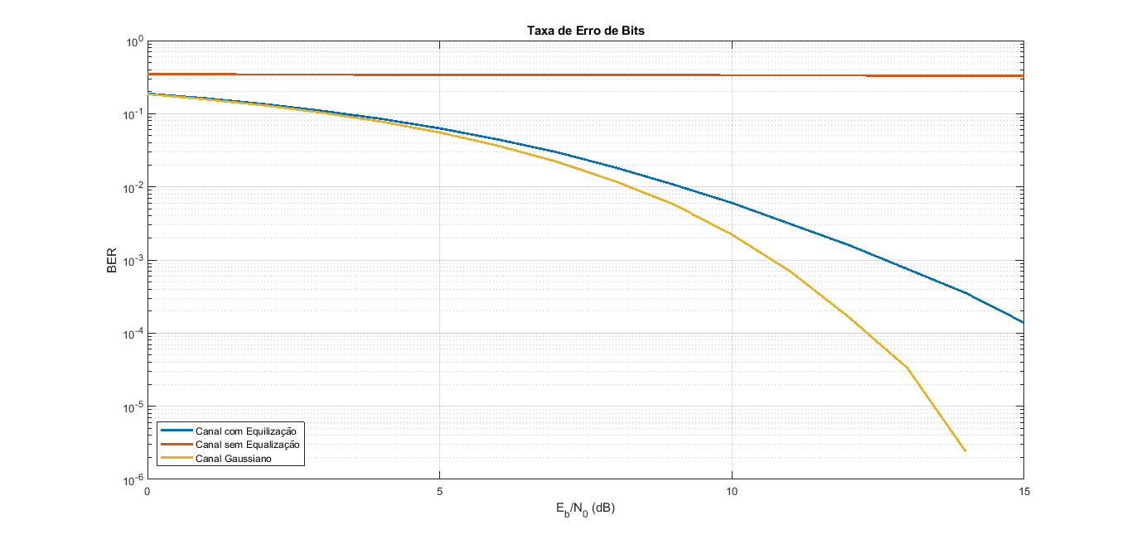

Figura 7: Curva de desempenho do BER

# 6 CONCLUSÃO

Foi constatado que usando os valores que torna o desempenho do Equalizador melhor, todas as curvas melhoram também. Muito mais as funções de transferência.

# 6 CÓDIGO DE MATLAB

